作者系统操作流程

- 新用户请先点击在线投稿，填写个人信息，注册账户。
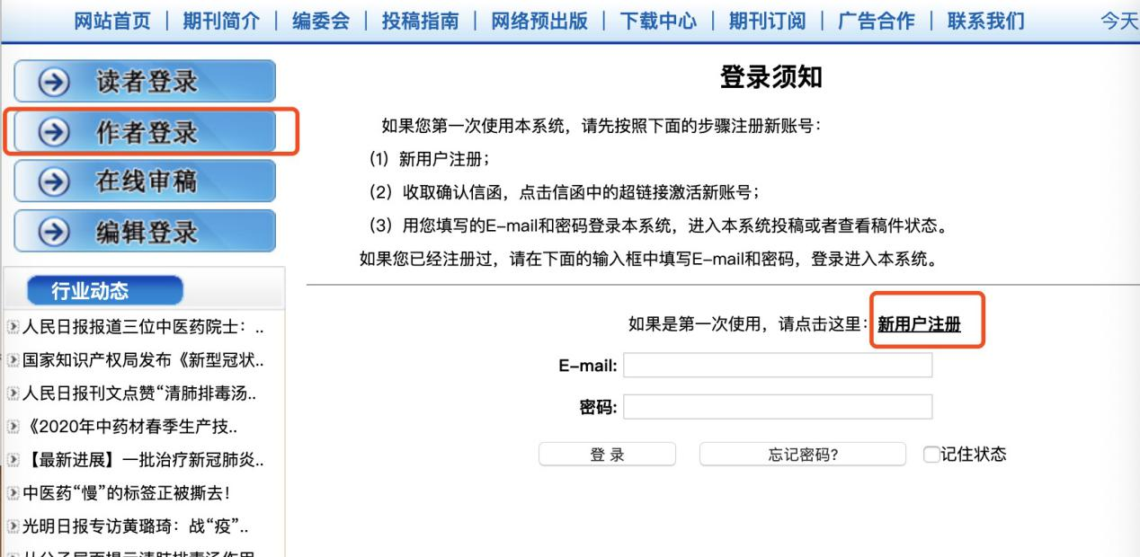

- 注册成功后，登陆账号，进行投稿。仔细查看投稿须知，点击下一步。
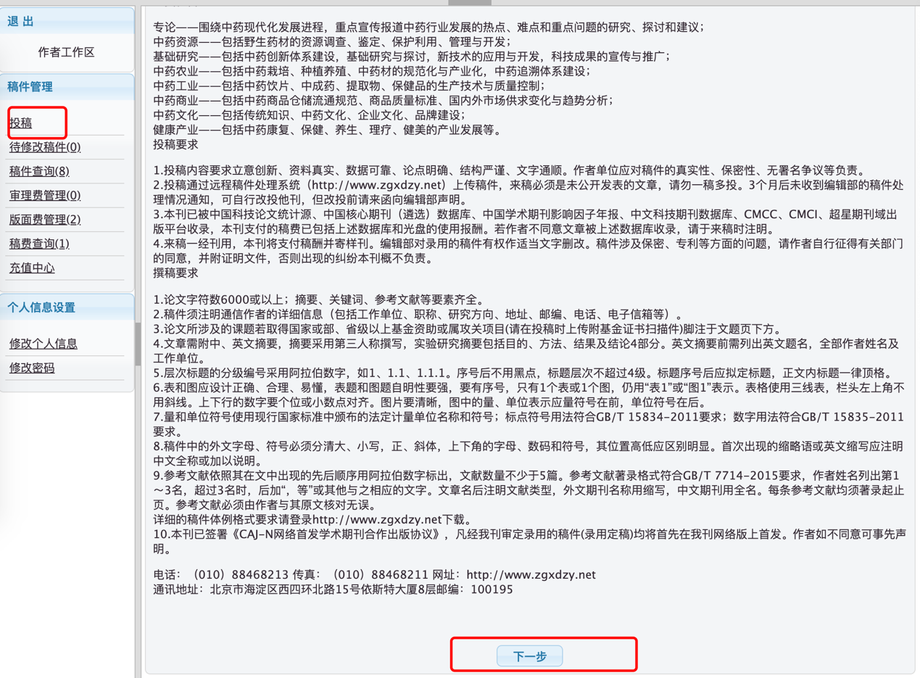

- 下载授权书，点击同意。
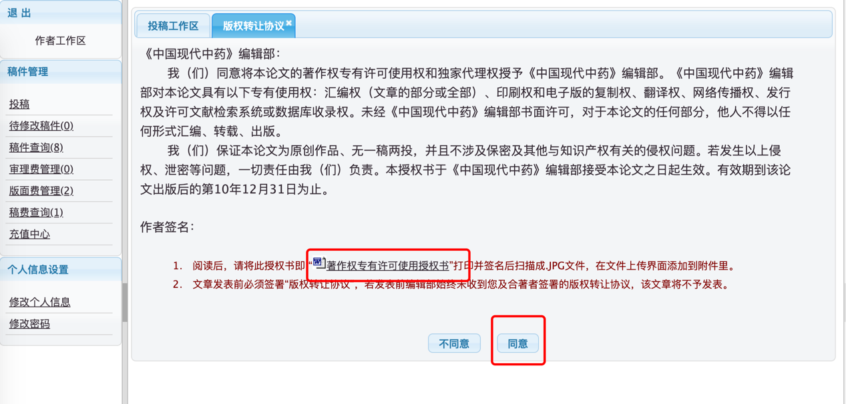

- 上传稿件，并上传已经签好字的授权书的扫描件（必填）计及基金项目书等内容。点击下一步。
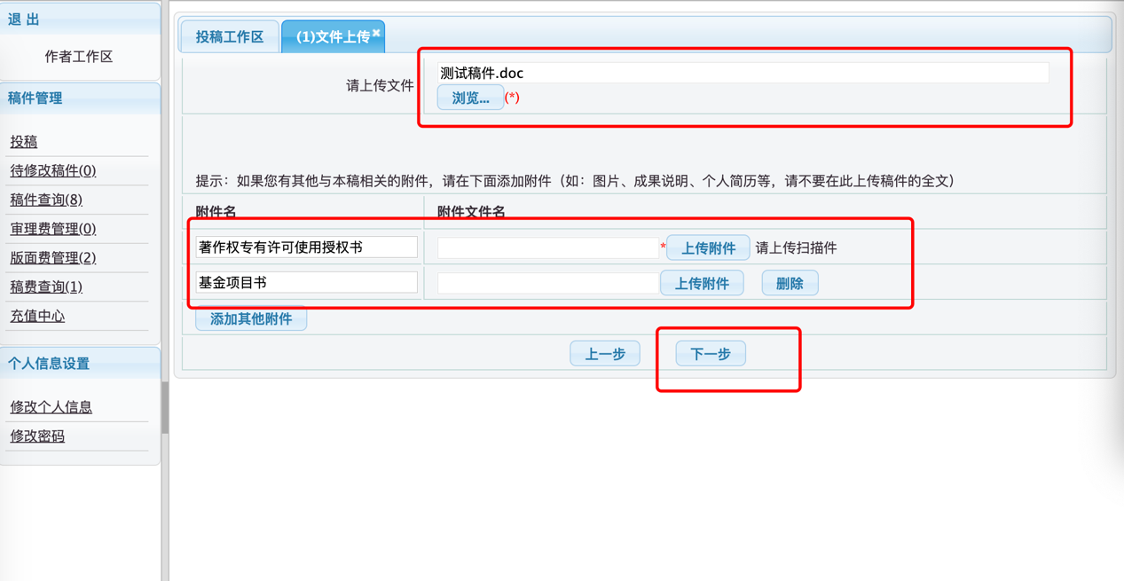

- 按系统要求填写稿件具体信息，标 “*“为必填项。填写完毕点击下一步。进入下一个页面推荐审稿人及回避审稿人。

注：推荐审稿人和回避审稿人不是必填项目。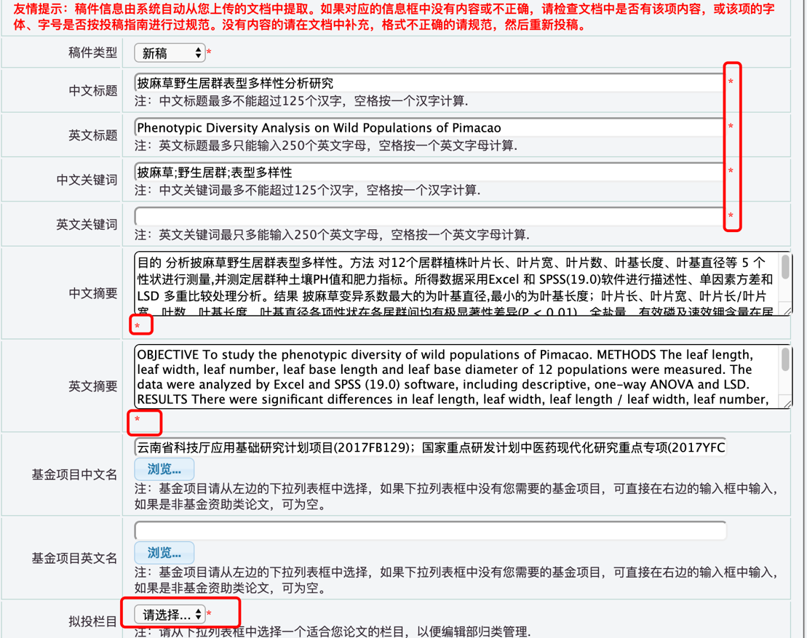
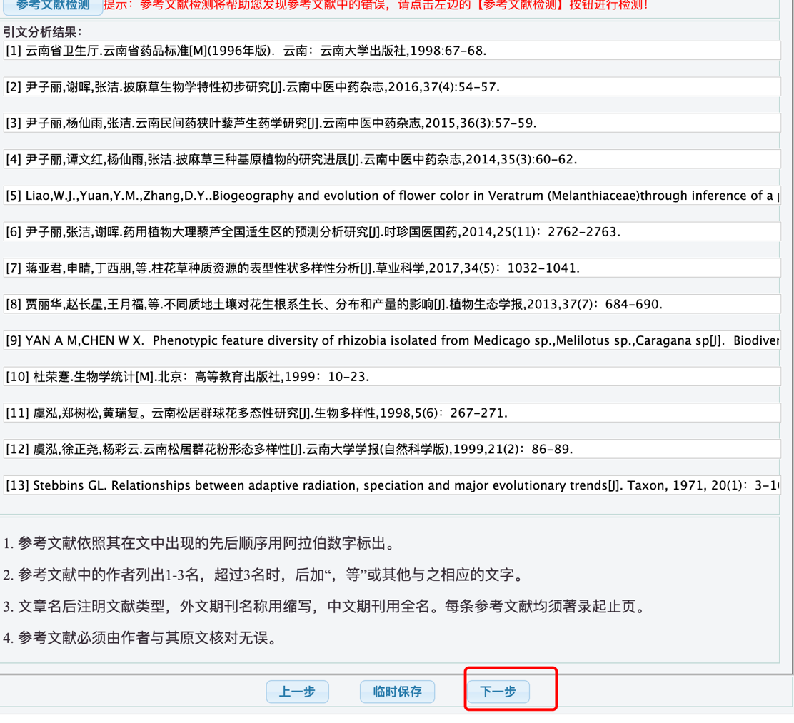

- 确认投稿基本信息。有修改的就修改，没有则点击“完成”。即完成投稿。
- 您注册用的邮箱会收到编辑部相关的邮件，按邮件里的相关内容操作即可。
注：1、请经常关注投稿的邮箱。
- 如果您在填写信息或上传文件时，出现无法上传的情况时，
解决办法1：请您尝试修改文件名称（如去掉文件名称中的标点符号）或删除填写信息中的标点符号
解决办法2：退出系统重新进入再试一次/换一个浏览器试试

举例一：
如：退修的稿件，会出现在带修改稿件中，查看退修意见，下载稿件，修改稿件，点击上传修改稿，上传文件即可。
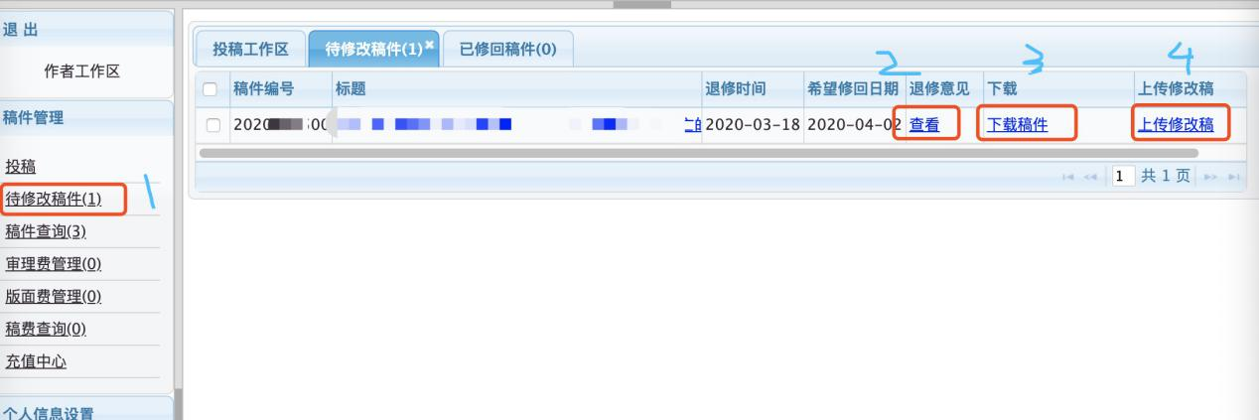

举例二：
如：收到缴纳版面费的信息，登陆系统，进入版面费管理，点击汇款信息登记。按要求登记版面费信息即可。
